天天练周练习（中难度）

姓名： 成绩：

第一题：巧算
计算：

答：

第二题：水和牛奶
一个卖牛奶的人告诉两个小学生：这儿的一个钢桶里盛着水，另一个钢桶里盛着牛奶，由于牛奶乳脂含量过高，必须用水稀释才能饮用．现在我把
桶里的液体倒入
桶，使其中液体的体积翻了一番，然后我又把
桶里的液体倒进
桶，使
桶内的液体体积翻番．最后，我又将
桶中的液体倒进
桶中，使
桶中液体的体积翻番．此时我发现两个桶里盛有同量的液体，而在
桶中，水比牛奶多出
升．现在要问你们，开始时有多少水和牛奶，而在结束时，每个桶里又有多少水和牛奶？

答：

第三题：浓度问题
瓶中装有浓度为
的酒精溶液
克，现在又分别倒入
克和
克的
、
两种酒精溶液，瓶中的浓度变成了
．已知
种酒精溶液浓度是
种酒精溶液浓度的
倍，那么
种酒精溶液的浓度是百分之几？

答：

第四题：灌水问题
公园水池每周需换一次水．水池有甲、乙、丙三根进水管．第一周小李按甲、乙、丙、甲、乙、丙……的顺序轮流打开
小时，恰好在打开某根进水管
小时后灌满空水池．第二周他按乙、丙、甲、乙、丙、甲……的顺序轮流打开
小时，灌满一池水比第一周少用了
分钟；第三周他按丙、乙、甲、丙、乙、甲……的顺序轮流打开
小时，比第一周多用了
分钟．第四周他三个管同时打开，灌满一池水用了
小时
分，第五周他只打开甲管，那么灌满一池水需用________小时．

答：
第五题：填数字
请在下图的每个空格内填入1至8中的一个数字，使每行、每列、每条对角线上8个数字都互不相同．

答：

天天练周练习（六年级）答案

第一题答案：

解答：本题的重点在于计算括号内的算式：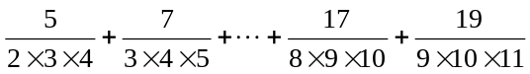．这个算式不同于我们常见的分数裂项的地方在于每一项的分子依次成等差数列，而非常见的分子相同、或分子是分母的差或和的情况．所以应当对分子进行适当的变形，使之转化成我们熟悉的形式．
法一：
观察可知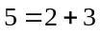，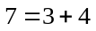，……即每一项的分子都等于分母中前两个乘数的和，所以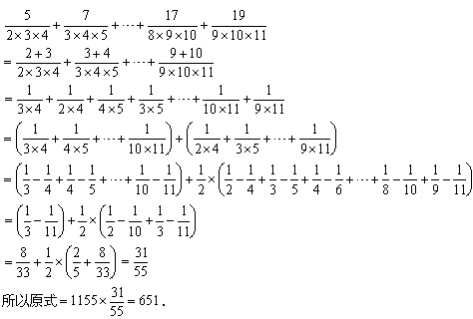

（法二）
上面的方法是最直观的转化方法，但不是唯一的转化方法．由于分子成等差数列，而等差数列的通项公式为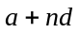，其中为公差．如果能把分子变成这样的形式，再将与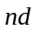分开，每一项都变成两个分数，接下来就可以裂项了．
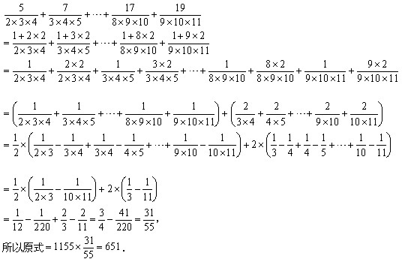
（法三）
本题不对分子进行转化也是可以进行计算的：
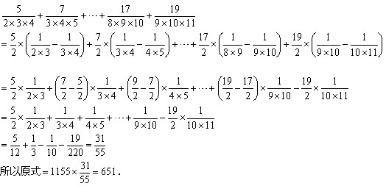
（法四）对于这类变化较多的式子，最基本的方法就是通项归纳．先找每一项的通项公式：
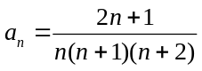（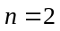，3，……，9）
如果将分子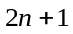分成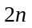和1，就是上面的法二；如果将分子分成和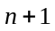，就是上面的法一．

第二题答案：

解答：假设一开始桶中有液体升，桶中有升．第一次将桶的液体倒入桶后，桶有液体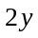升，桶剩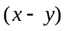升；第二次将桶的液体倒入桶后，桶有液体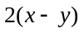升，桶剩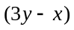升；第三次将桶的液体倒入桶后，桶有液体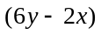升，桶剩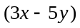升．由此时两桶的液体体积相等，得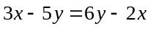，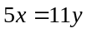，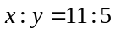．
现在还不知道桶中装的是牛奶还是水，可以将稀释牛奶的过程列成下表：
 | 桶 | 桶
 | 原桶液体：原桶液体 | 原桶液体：原桶液体
初始状态 | 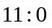 | 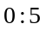
第一次桶倒入桶 | 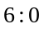 | 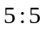
第二次桶倒入桶 | 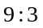 | 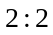
第三次桶倒入桶 | 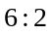 | 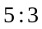
由上表看出，最后桶中的液体，原桶液体与原桶液体的比是，而题目中说“水比牛奶多 升”，所以原桶中是水，原桶中是牛奶．
因为在中，“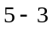”相当于1升，所以2个单位相当于1升．由此得到，开始时，桶中有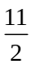 升水，桶中有升牛奶；结束时，桶中有3升水和1升牛奶，桶中有升水和升牛奶．

第三题答案：

解答：(法1)方程法．新倒入纯酒精：(克)．
设种酒精溶液的浓度为，则种为．根据新倒入的纯酒精量，可列方程：
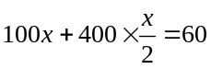，解得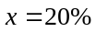，即种酒精溶液的浓度是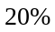．
(法2)浓度三角法．设种酒精溶液的浓度为，则种为．
根据题意，假设先把100克种酒精和400克种酒精混合，得到500克的酒精溶液，再与1000克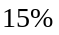的酒精溶液混合，所以、两种酒精混合得到的酒精溶液的浓度为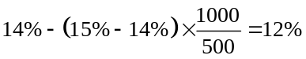．
根据浓度三角，有
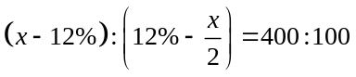，解得．
故种酒精溶液的浓度是．

第四题答案：

解答：如第一周小李按甲、乙、丙、甲、乙、丙……的顺序轮流打开小时，恰好在打开丙管小时后灌满空水池，则第二周他按乙、丙、甲、乙、丙、甲……的顺序轮流打开小时，应在打开甲管小时后灌满一池水．不合题意．
如第一周小李按甲、乙、丙、甲、乙、丙……的顺序轮流打开小时，恰好在打开乙管小时后灌满空水池，则第二周他按乙、丙、甲、乙、丙、甲……的顺序轮流打开小时，应在打开丙管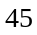分钟后灌满一池水；第三周他按丙、乙、甲、丙、乙、甲……的顺序轮流打开小时，应在打开甲管后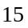分钟灌满一池水．比较第二周和第三周，发现开乙管小时和丙管分钟的进水量与开丙管、乙管各小时加开甲管分钟的进水量相同，矛盾．
所以第一周是在开甲管小时后灌满水池的．比较三周发现，甲管小时的进水量与乙管分钟的进水量相同，乙管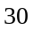分钟的进水量与丙管小时的进水量相同．三管单位时间内的进水量之比为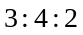．

第五题答案：

解答：解此类数独题的关键在于观察那些位置较特殊的方格(对角线上的或者所在行、列空格比较少的)，选作突破口．本题可以选择两条对角线上的方格为突破口，因为它们同时涉及三条线，所受的限制最严，所能填的数的空间也就最小．
副对角线上面已经填了2，3，8，6四个数，剩下1，4，5和7，这是突破口．观察这四个格，发现左下角的格所在的行已经有5，所在的列已经有1和4，所以只能填7．然后，第六行第三列的格所在的行已经有5，所在的列已经有4，所以只能填1．第四行第五列的格所在的行和列都已经有5，所以只能填4，剩下右上角填5．
再看主对角线，已经填了1和2，依次观察剩余的6个方格，发现第四行第四列的方格只能填7，因为第四行和第四列已经有了5，4，6，8，3．再看第五行第五列，已经有了4，8，3，5，所以只能填6．
此时似乎无法继续填主对角线的格子，但是，可观察空格较少的行列，例如第四列已经填了5个数，只剩下1，2，5，则很明显第六格填2，第八格填1，第三格填5．此时可以填主对角线的格子了，第三行第三列填8，第二行第二列填3，第六行第六列填4，第七行第七列填5．
继续依次分析空格较少的行和列(例如依次第五列、第三行、第八行、第二列……)，可得出结果如下图．
